Ámbito ☑  Aplicación | Nombre ☑  GMM MAPEADOR MEXICO
Creado por ☑  José Luis García Díaz | Fecha Última Actualización ☑  XX/XX/2012 | Nº de versión ☑  1.0.0 | País ☑  México

- Datos Generales ☑

Nombre del Caso de Uso ☑  C003 - Registrar en BD archivos recibidos. | Nuevo / Modificado ☑  Nuevo
Objetivos ☑
1.- Registrar en BD la llegada de archivo.

- Inventario de Actores ☑

Código | Nombre | Descripción
A001 | H2H Distribuido | Aplicativo que provee de archivos entrada

- Características ☑

Precondiciones
1. Existe comunicación entre H2H y el Gestor de Mensajería Multicanal (GMM) por Connect Direct.
2. Existen rutas de transmisiones.
/gmm/pp/aplicación/[to/from][aplicación ó aplicativo]
Donde:
pp := país
aplicación := swift/SAG/mapeador/etc
aplicativo := H2H/BNC/GIT/etc
3. Existen archivo en la ruta de transmisión entrada.
4. Existen permisos para lectura y escritura de archivo en rutas entrada y salida.
5. Existe conexión a BD.
6. Existe tabla registro de archivos.

Poscondiciones

Válidas.
- El archivo de entrada es registrado e identificado en Base de Datos.

Inválidas.
- El archivo de entrada no es registrado e identificado en Base de Datos.

- Escenarios ☑

  - Escenario Primario ☑
Paso | Acción
1 | Obtener nombre, tipo, lote y fecha de archivo recibido en la ruta de entrada  /gmm/mx/mapeador/toh2h/
2 | Registrar en bitácora el evento “registro de archivo”.
3 | Realizar registro de nombre, tipo, lote de archivo recibido en BD -tabla registro de archivo entrada-
4 | Registro de “estado de archivo” y “estatus” en BD tabla estados de archivos.
5 | Registrar en bitácora “Fin de registro en BD”.
6 | Termina caso de usos C003
#

  - Escenarios Alternos ☑

    - EA1 < Nombre del Escenario Alterno >:
Paso | Acción
#

- Reglas de Negocio ☑

  - RN# < >

  - RN# < >

- Validaciones ☑
  - VA1 < >:
Paso | Acción
1
#

- Excepciones ☑

  - EX# < >:
Paso | Acción
1
#

- Mensajes de Error ☑
Código | Descripción
1
2
3

- Control de Versiones ☑

Nº Versión | Fecha | Autor Modificación | Descripción
1.0.0 | XX/XX/2012 | Antonio Rios. | Ajustes diversos.
1.0.1 | XX/XX/2012 | Jose Luis García Díaz | Ajustes

- Anexos.
Diagrama 1 .Casos de uso C003 - Registrar en BD archivos recibidos.

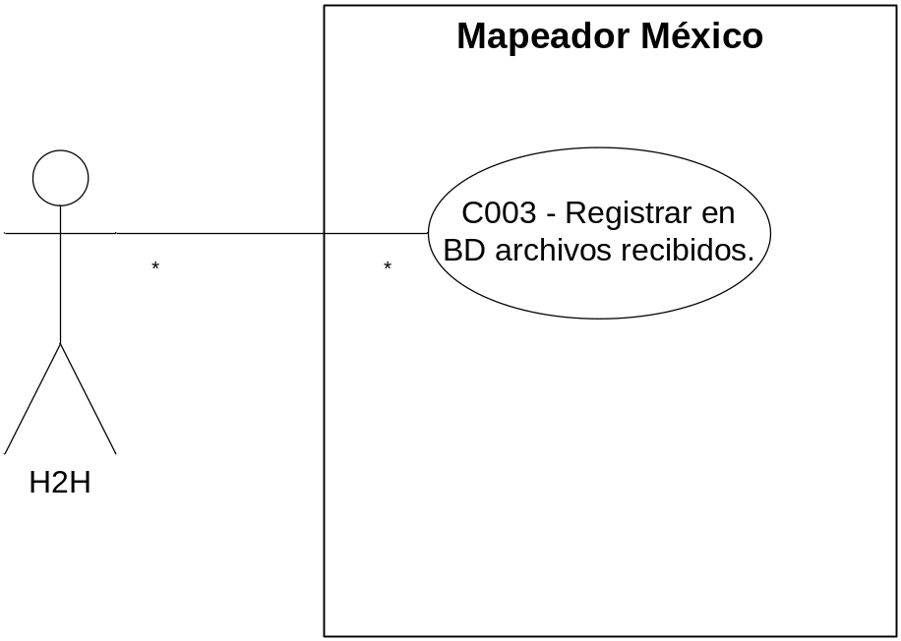
Diagrama 2
Diagrama N.

Nota: Plantilla para la generación de Diagrama


